Муниципальное дошкольное образовательное учреждение
«Детский сад №117 Тракторозаводского района Волгограда»

КАРТОТЕКА

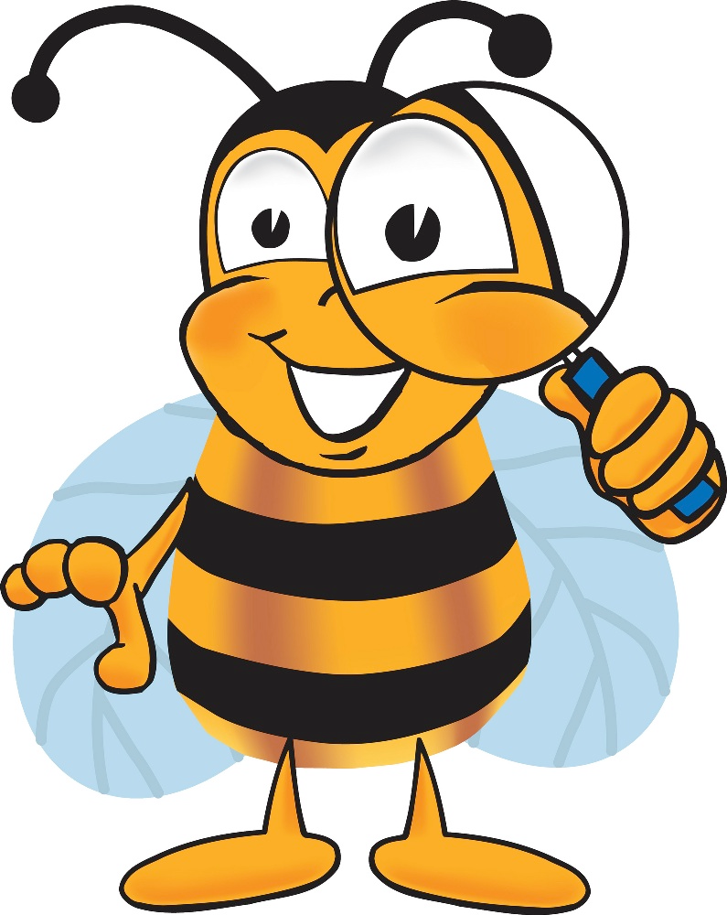

ЗРИТЕЛЬНОЙ
ГИМНАСТИКИ
ДЛЯ ДЕТЕЙ

«Ёлка»  Вот стоит большая ёлка,  Вот такой высоты.  (Выполняют движения глазами снизу вверх.)  У нее большие ветки.  Вот такой ширины.  (Выполняются движения глазами слева направо.)  Есть на елке даже шишки,  (Глаза вверх.)  А внизу - берлога мишки.  (Глаза вниз.)  Зиму спит там косолапый  И сосет в берлоге лапу.  (Прикрывают глаза.) | «Веселый мяч»  Веселый мяч помчался вскачь.  (Дети смотрят вдаль.)  Покатился в огород,  Докатился до ворот,  (Смотрят на кончик носа, вдаль.)  Покатился под ворота,  (Смотрят вниз.)  Добежал до поворота.  (Выполняют круговые движения глазами.)  Там попал под колесо.  Лопнул, хлопнул – вот и все.  (Закрывают глаза.)
«Грибочки»  Шляпки опят, как монетки горят.  (Дети смотрят вдаль.)  Рябит от шляпок в глазах у ребят.  (Часто моргают глазами.) | «Осенний лес»  Вот стоит осенний лес!  В нем много сказок и чудес.  (Выполняют круговые движения глазами.)  Слева – сосны, справа – дуб.  Дятел сверху, тук да тук.  Глазки ты закрой – открой  И скорей бегом домой!  (Выполняют движения глазами вверх – вниз.)
«Птицы на дворе»  Перед нами петушок –  (Дети смотрят перед собой.)  Он с земли зерно клюет.  Слева – курица идет,  Справа – уточка плывет.  Сверху солнце ярко светит,  Согревает всех на свете.  (Смотрят влево, вправо, вверх.) | «Машины»  По городу мчатся с утра и до ночи  Машины всех марок, красивые очень.  (Дети выполняют круговые движения глазами.)  Поедут направо, налево, кругом-  (Выполняют движения глазами влево, вправо.)  Свободны машины и ночью и днем.  (Хлопают глазами.)
«Во дворе»  На горе мы видим дом.  Много зелени кругом:  (Дети поднимают глаза вверх. Выполняют круговые движения глазами.)  Вот деревья, вот кусты,  (Смотрят влево-вправо)  Вот - душистые цветы.  (Смотрят вперед.) | «Отдыхалочка»  Мы играли, рисовали (выполняется действия, о которых идет речь).  Наши глазки так устали.  Мы дадим им отдохнуть,  Их закроем на чуть - чуть.  А теперь их открываем  И немного поморгаем.
Раз – налево, два – направо,  Три – наверх, четыре - вниз.  А теперь по кругу смотрим,  Чтобы лучше видеть мир.  Взгляд направим ближе, дальше,  Тренируя мышцу глаз.  Видеть скоро будем лучше,  Убедитесь вы сейчас!  А теперь нажмем немного  Точки возле своих глаз.  Сил дадим им много-много,  Чтоб усилить в тыщу раз! | «Дождик»  Капля первая упала – кап! (сверху пальцем показывают траекторию ее движения)  И вторая пробежала - кап!  Мы на небо посмотрели (то же самое)  Капельки кап - кап запели,  Намочились лица.  Мы их вытирали (вытирают лицо руками).  Туфли - посмотрите (показывают вниз и смотрят) -  Мокрыми стали.  Плечами дружно поведем (движения плечами)  И все капельки стряхнем.  От дождя убежим.  Под кусточком посидим (приседают).
«Ночь».  Темно на улице. (Выполняют действия, о которых идет речь)  Надо нам зажмуриться.  Раз, два, три, четыре, пять  Можно глазки открывать.  Снова до пяти считаем,  Снова глазки закрываем.  Раз, два, три, четыре, пять  Открываем их опять. | Мы гимнастику для глаз  Выполняем каждый раз.  Вправо, влево, кругом, вниз,  Повторить ты не ленись.  Укрепляем мышцы глаза.  Видеть лучше будем сразу.
«Солнышко»  В небе солнце катится  Словно желтый мячик,  (прослеживание глазами за движением солнышка  вверх – вниз, вправо – влево).  То за тучку спрячется  То по елкам скачет.  (- движение глазами по кругу в одну и другую стороны).  Погуляло, покружилось  И за тучку закатилось.  (-поморгать и зажмурить глаза). | «Рыбка»  Рыбка плавала, ныряла,  Рыбка хвостиком виляла.  Вверх и вниз, вверх и вниз.  (-проследить глазами за движением рыбки вверх-вниз)  Рыбка, рыбка, не ленись!  По волнам, по волнам,  Тут и там, тут и там.  (-прослеживание глазами по волнистой линии вправо-влево)  Вот она какая, рыбка золотая.  (-поморгать глазами).
“Ёжик”  Ходил ёжик по полянке,  (- ходьба на месте)  Он искал грибы опятки.  (- повороты головы вправо и влево);  Глазки щурил, открывал  (- прищуриться и открыть глаза);  Но грибов не увидал  (-развести руки в стороны);  Вверх смотрел он, вниз глядел  (- посмотреть вверх- вниз);  Сам тихонечко пыхтел  (-произнести “пых”, “пых”, “пых)  Смотрел влево, смотрел вправо  -голова неподвижна, посмотреть влево – вправо;  Вдруг увидел гриб на славу!  - закрыть и широко открыть глаза;  Оглянулся он ещё  -руки спрятать за спину;  Через левое плечо  -повернуть голову влево, посмотреть назад;  Через правое ещё  -повернуть голову вправо, посмотреть назад;  Ёж затопал по тропинке  И грибок унёс на спинке.  -ходьба на месте, высоко поднимая ноги. | «Сорока»  Длиннохвостая сорока  Хлопотунья белобока.  (-проследить глазами за движением  птицы «далеко - близко»)  По лесу летает  Вести собирает.  Вправо-влево, вправо-влево  Все летает то и дело.  (-движение глаз вправо-влево)  С веточки на веточку  Отлетает чуточку.  Вверх и вниз, верх и вниз.  Лишь смотреть ты не ленись.  (-движение глазами вверх вниз)  Затрещит и застрекочет,  Будто кто ее щекочет.  (-проследить глазами по кругу в одну и другую сторону);  Ну, сорока – егоза,  Мы зажмурили глаза.  (- поморгать и зажмурить глаза).  Поскорей улетай  Ты нам больше не мешай.
«Ослик»
(Дети совершают движения глазами в соответствии с текстом)
Ослик ходит выбирает,
Что сначала съесть не знает.
Наверху созрела слива,
А внизу растет крапива,
Слева – свекла, справа – брюква,
Слева – тыква, справа – клюква,
Снизу - свежая трава,
Сверху – сочная ботва.
Закружилась голова,
Кружится в глазах листва,
(Выполняются круговые движения глазами.)
Выбрать ничего не смог
И без сил на землю слег.

